**SQL BOOTCAMP (22 OCAK GRUBU)**

**AYSU ER**

**BİTİRME PROJESİ**

**1-** **VERİ TABANI OLUŞTURMA**

Bir bijuteri markası için veri tabanı oluşturarak projeye başladım. Bunun için create database ABCD_Bijuteri yazdım.

**2- TABLO OLUŞTURMA**

use ABCD_Bijuteri yazarak bu veri tabanına tablolar eklemeye başladım. create table komutu ile 5 farklı tablo ekledim. Bunlar sırasıyla: Müşteriler, Kategoriler, Şekiller, Renkler ve Takılar.

FOREIGN KEY kullanarak Kategoriler, Şekiller ve Renkler tablosunu Takılar tablosuna bağladım.

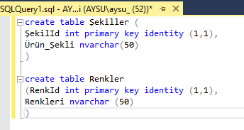

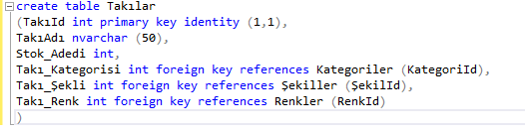

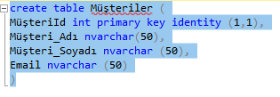

Daha sonra Takılar tablosuna Takı_Fiyatı sütunu eklemek istedim. Bunun için alter table komutunu kullandım.



**3- VERİ EKLEME**

Insert intove values komutları ile tablolarıma veriler ekledim. Bazı verilerin girişini elden yaptım.

**4- RANDOM VERİ OLUŞTURMA**

Önce Siparişler adında yeni bir tablo oluşturdum. FOREIGN KEY ile Takılar ve Müşteriler tablolarını bu tabloya bağladım. Daha sonrasında declare @counter ve while @counter <= 100000 ile 100000 random veri ekledim.

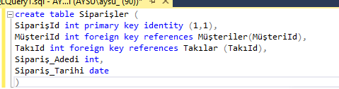

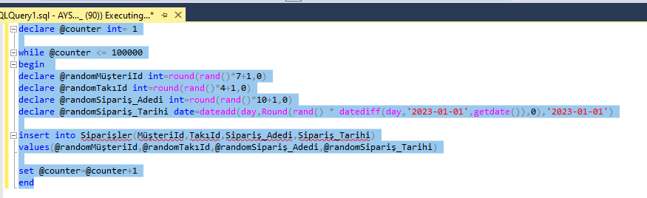

**5- TRIGGER OLUŞTURMA**

Yeni bir sipariş verildiğinde, stokların azaldığı bir trigger oluşturdum. Bunun için create trigger komutunu kullandım. Çalıştırmak için yeni bir sipariş ekledim ve stok sayısının azaldığını gördüm.

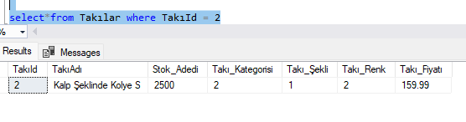

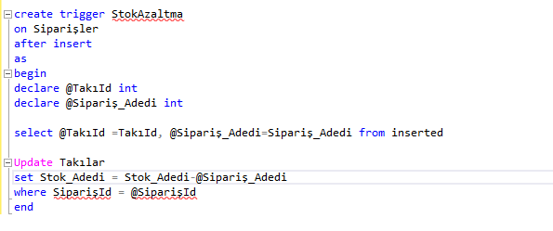

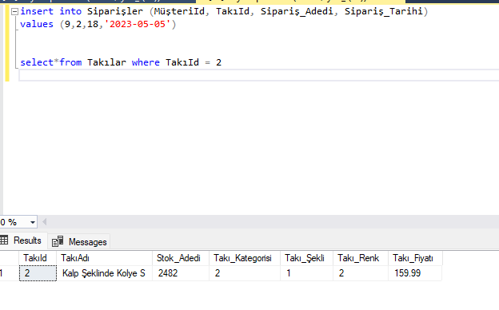

**6-STORED PROCEDURE**

Takı kategorisi kolye ve yüzük olanlar için sabit fiyat bilgisi ekleyen bir procedure oluşturdum. execute komutu ile de çalıştırdım.

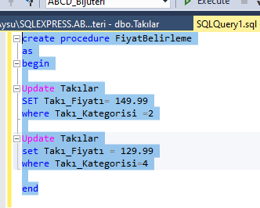

. 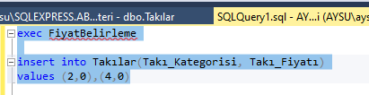

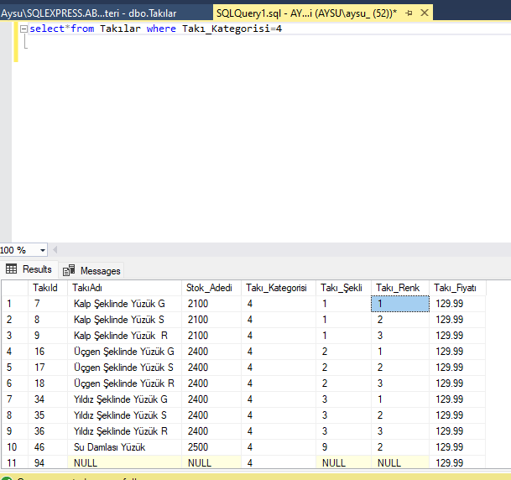

**7-SQL SORGULARI**

**a-** Sipariş veren son müşterinin adı ve soyadı nedir?

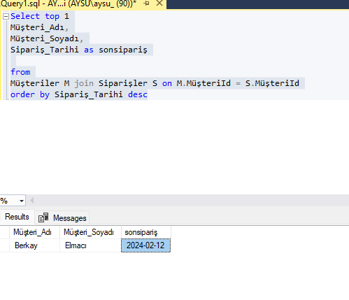

**b-** 5 adet ve üzeri sipariş veren müşteriler için kargo bedava olacaktır. 80. müşterinin kargosu bedava mıdır?

